# Objectifs

* Navigation
* Fragments
* Exploiter une api
  + <https://tvshowdbapi.herokuapp.com/>
* RecyclerView
* Librairie Picassa
* Librarie GSON
* Équipes de 2 maximum. Les deux coéquipiers doivent participer au projet (commit). La note est individuelle.
* Implémenter un formulaire
* Obtenir un *bearer token*
* Effectuer une requête authentifiée

**NOTE**

**Un dépôt gitlab a été créé pour vous avec un projet initial. Demandez au professeur votre accès au dépôt lorsque vous avez trouvé un(e) partenaire pour le TP1. Si vous désirez travailler seul(e), c'est aussi possible.**

**NOTE**

**Utilisez le patron de conception MVVM (UI dans activités/fragments, données dans le ViewModel et requêtes dans Repository).**

**Toutes les requêtes Volley sont exécutée sur le « IO thread » (viewModelScope.launch(Dispatchers.IO) { … })**

# LoginActivity

* Au départ de l’application, l’activité LoginActivity est chargée.
* L’activité LoginActivity permet de s'authentifier à l'api et obtenir un jeton d'authentification (*bearer token*).

* L’utilisateur entre son username et password et clique le bouton login pour s’authentifier à la méthode [/auth/token](https://tvshowdbapi.herokuapp.com/#/default/post_auth_token).
* Utilisez votre propre compte utilisateur (username e1234567 et password e1234567 où 1234567 est votre numéro étudiant).
* Lorsqu’un jeton d’authentification est obtenu, stocker le jeton d'authentification (bearer token) dans la variable globale MainActivity.TOKEN et démarrer ensuite l’activité MainActivity.
* Affichez un message d’erreur (Toast) si l’authentification échoue.

# MainActivity

* Contient le code nécessaire pour charger le système de navigation de fragment d'android (navHostController).

# Fragment HomeFragment

* Affiche les téléséries obtenues par l'appel de [/api/tvshows](http://tvshowdbapi.herokuapp.com/#/default/get_tvshows)

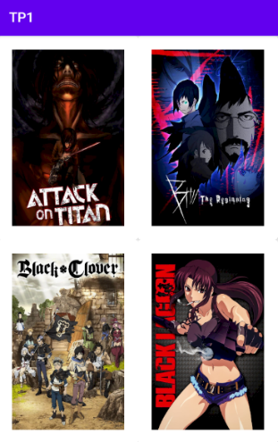

* Un RecyclerView est utilisé pour afficher les images.
* La page Home affiche toutes les téléséries (RecyclerView avec un layoutManager de type GridLayoutManager de 2 colonnes)
* Un clic sur une des téléséries permet la navigation vers le fragment DetailsTvShowFragment.

# Fragment DetailsTvShowFragment

* Ce fragment est chargé lorsque l'utilisateur clique une télésérie dans le fragment HomeFragment ou dans le fragment FavoritesFragment.
* Affiche les informations de la télésérie obtenue par l'appel de la méthode [/api/tvshow?tvShowId=X](https://tvshowdbapi.herokuapp.com/#/default/get_tvshow) où X est le tvShowId de la série sélectionnée.

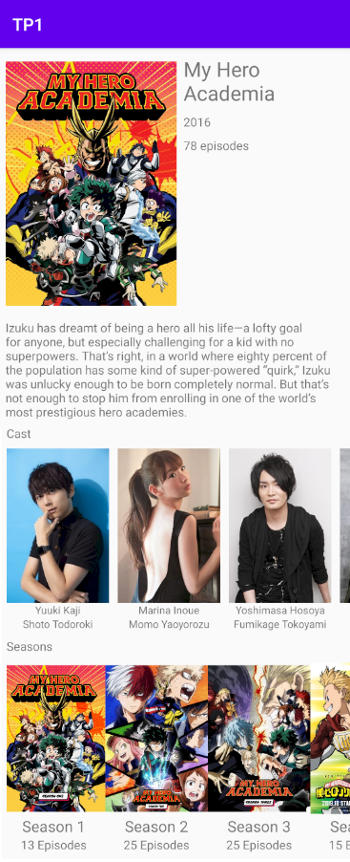

* La section *cast* affiche tous les acteurs (Name, Character et Image) impliqués dans la télésérie (RecyclerView avec un layoutManager = LinearLayoutManager de type horizontal).
* La section *Seasons* affiche les saisons (Image, Number et Nombre d'épisodes) pour la télésérie (RecyclerView avec un layoutManager = LinearLayoutManager de type horizontal).

# Fragment Favorites

* Consiste à exploiter l'api disponible à l'adresse /api/favorites pour afficher les téléséries favorites de l'utilisateur présentement connecté.
* Ceci est une api authentifiée, elle nécessite un *bearer token* pour fonctionner.
* Récupérez le *bearer token* de la variable globale MainActivity.TOKEN.

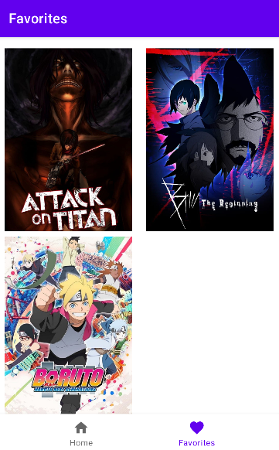

* Le format de la réponse est identique à l'api /api/tvshows, vous pouvez désérialiser la réponse de la même façon (Array<TvShow>) et utiliser la même classe RecyclerViewAdapter comme adaptateur.
* Un clic sur une des téléséries permet la navigation vers le fragment DetailsTvShowFragment.

# Ajouter/supprimer télésérie favorites

* Dans le fragment DetailsTvShowFragment, ajoutez un (ou des) boutons permettant d'ajouter ou de supprimer une télésérie.

|  |  |
| --- | --- |
|  |  |

* Pour modifier les téléséries favorites de l'utilisateur présentement authentifié, on utilise l'api [/api/favorite?tvshowid=X](https://tvshowdbapi.herokuapp.com/#/default/get_favorite) où X est le TvShowId de la télésérie.
* Ceci est une api authentifiée, elle nécessite un jeton d'authentification *bearer token* pour fonctionner.
* Récupérez le *bearer token* de la variable globale MainActivity.TOKEN.
* Appelez /api/favorite?tvshowId=X avec la méthode **GET** pour déterminer si la télésérie dont le tvshowId est passé en paramètre fait parti des téléséries préférées de l’utilisateur.
* Un appel à [/api/favorite?tvshowid=X](https://tvshowdbapi.herokuapp.com/#/default/post_favorite) avec la méthode **POST** permet d'ajouter la télésérie spécifiée en paramètre aux favoris de l'utilisateur.
* Un appel à [/api/favorite?tvshowid=X](https://tvshowdbapi.herokuapp.com/#/default/delete_favorite) avec la méthode **DELETE** permet de supprimer la télésérie spécifiée en paramètre aux favoris de l'utilisateur.